Praktikumsbetriebe der FOS
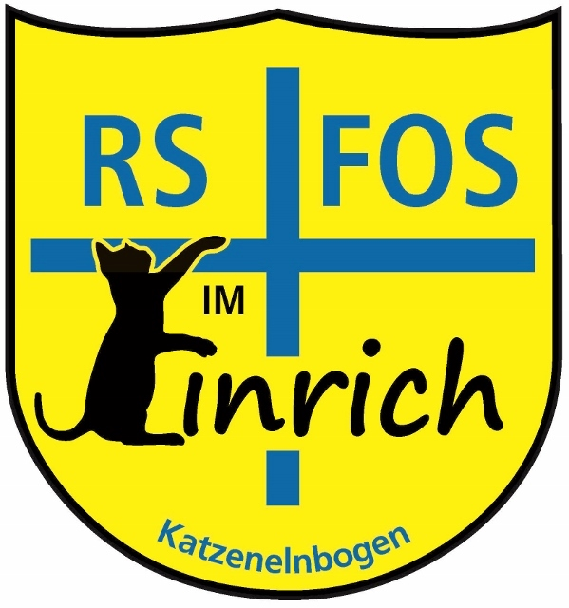
- Gesundheit und Soziales -

Realschule plus und Fachoberschule im Einrich
– kooperative Realschule –
Im Gänsberg 7
56368 Katzenelnbogen

Tel.: 06486 90030 Fax: 06486 900314 Email: verwaltung@rs-einrich.de

Liste möglicher Praktikumsbetriebe
Fachoberschule – Fachrichtung Gesundheit und Soziales, Schwerpunkt Gesundheit

Die Liste soll Ihnen eine Hilfe sein, wenn Sie aus eigener Initiative keinen geeigneten Praktikumsplatz finden können.

Sie können sich in jedem geeigneten Betrieb um einen Praktikumsplatz für die Dauer eines Jahres bewerben.

Die Anforderungen an den Praktikumsbetrieb können Sie den Schriften entnehmen, die Sie mit dem Anmeldeformular erhalten haben oder Sie informieren sich unter www.realschuleplus.rlp.de.

FOSSI-PARTNER:
(FOSSI-Partner unterstützen seit 2022 unsere Fachoberschule in besonderer Weise)
PRAXIS FÜR PHYSIOTHERAPIE
JUDITH EBERLIG
Gartenstr.30
56368 Katzenelnbogen
Physiotherapie
HIPPOTHERAPIE
Moorenmühle 1
56368 Katzenelnbogen
Physiotherapie

EINRICH APOTHEKE
Untertalstr.31
56368 Katzenelnbogen
Apotheke

Name | Gewerbe/  Betätigungsfeld | PLZ | Ort | Straße/Hausnummer
Wohnhaus Michelbach | Wohnheim | 65326 | Aarbergen-Michelbach | Taunusstr.30
Praxis für Ergotherapie  Marco Gutal | Ergotherapie | 65326 | Aarbergen-Michelbach | Schneidertal Str. 25
Ev. Integrative Kindertagesstätte Altendiez | Kiga | 65624 | Altendiez | Helenenstr.15
Georg-Vömel-Haus  PDL Fr. Jaeger | Altenpflege | 56130 | Bad Ems | Schanzgraben1
Friedenswarte Unterwegs Ambulante Dienste der Stiftung Diakoniewerk Friedenswarte  PDL Fr. Brandstetter | Amb. Pflege | 56130 | Bad Ems | Schanzgraben 3
Hufeland Klinik | Krankenhaus | 56130 | Bad Ems | Taunusallee 5
Malbergklinik | Krankenhaus | 56130 | Bad Ems | Römerstr. 44 – 46
Kreisaltenzentrum | Altenpflege | 65307 | Bad Schwalbach | Reitallee 2
Helios Klinik | Krankenhaus | 65307 | Bad Schwalbach | Emser Str. 29
Klinik am Park | Physiotherapie | 65307 | Bad Schwalbach | Parkstr.7
Montanus-Klinik | Rehabilitationsklinik | 65307 | Bad Schwalbach | Merianstr. 10
Klinikzentrum Lindenallee  PL Hr. Ackermann | Krankenhaus | 65321 | Bad Schwalbach | Martha-von-Opel-Weg 42-46
Vincent Krankenhaus | Krankenhaus | 65582 | Diez | Adelheidstr. 2
Helios Klinik Diez | Kurklinik | 65582 | Diez | Felkestraße 37
Gesundheitszentrum Diez | Physiotherapie | 65582 | Diez | Wilhelmstr.44
Physiotherapie Lotz | Physiotherapie | 65582 | Diez | Im Werkes 1
Get Up Fitness & Gesundheit |  | 65582 | Diez | Industriestr. 32
Gesundheitszentrum Hahnstätten | Physiotherapie | 65623 | Hahnstätten | Aarstraße 5
Praxis Köbelerhof | Osteopathie, Psychosomatik, Psychotherapie | 56370 | Kördorf | Köbelerhof 5
Kita „Wirbelwind“ | Integ.Kiga | 65321 | Heidenrod | Am Dorf-gemeinschaftshaus 1
Lindenschule | Pflege, Logopädie, Ergotherapie | 65329 | Hohenstein | Bleidenstadter Weg 14
Einrich Apotheke | Apotheke | 56368 | Katzenelnbogen | Untertalstr. 31
Hippotherapie-Rhein-Lahn | Physiotherapie | 56368 | Katzenelnbogen | Moorenmühle 1
Senioren Centrum | Altenpflege | 56368 | Katzenelnbogen | Aarstr. 15
Seniorenstift - Theodor Fliednerstiftung | Altenpflege | 56368 | Katzenelnbogen | Stiftstr. 14
Fachklinik Katzenelnbogen | Psychiatrie | 56368 | Katzenelnbogen | Aarstr. 17
Praxis für Physiotherapie  Judith Eberling | Physiotherapie | 56368 | Katzenelnbogen | Gartenstr. 30
MVZ Gesundheitszentrum im Einrich | Gesundheitszentrum | 65368 | Katzenelnbogen | Untertalstr. 9a
Verbandsgemeindeverwaltung | Sozialarbeit | 56368 | Katzenelnbogen | Burgstr.1

Marienhof  (Kath. Kliniken Koblenz-Montabaur) | Krankenhaus | 56073 | Koblenz | Rudolf-Virchow-Str. 7
Stiftungsklinikum Mittelrhein | Krankenhaus | 56068 | Koblenz | Johannes-Müller- Str. 7
Brüderhaus | Krankenhaus | 56073 | Koblenz | Kardinal-Krementz-Str. 1-5
St. Elisabeth-Krankenhaus | Krankenhaus | 56112 | Lahnstein | Ostallee 3
St. Vincenz Krankenhaus | Krankenhaus | 65549 | Limburg | Auf dem Schafsberg
Paediatricum „Am Schafsberg“ | Pädiatrie | 65549 | Limburg | Ferdinand-Dirichs-Str. 17
Altenpflegeheim  Haus Hohe Lay  PDL Fr. Quirmbach | Altenpflege | 56377 | Nassau | Hohe-Lay-Str. 10
Amb. Dienste am Marienkrankenhaus | Ambul. Pflege | 56377 | Nassau | Neuzebachweg 2
Marienkrankenhaus | Krankenhaus | 56377 | Nassau | Neuzebachweg 2
Stiftung Scheuern | Behindertenhilfe | 56377 | Nassau | Am Burgberg 16
Physiowell | Physiotherapie | 56377 | Nassau | Bahnhofstr. 4
Impuls Fitn.-& Wellnessspa | Physiotherapie | 56377 | Nassau | In der Salzau 14
Stiftungsklinikum Mittelrhein Alten- und Pflegeheim  Paulinenstift | Altenpflege | 56355 | Nastätten | Borngraben 14 b
Gemeinschaftsklinikum Mittelrhein GmbH  Pflegedienstleitung | Krankenhaus | 56355 | Nastätten | Borngasse 14
Diakoniestation Nastätten | Altenpflege | 56355 | Nastätten | Borngasse 14a
Ergotherapiepraxis Luisa Odelga | Ergotherapie | 56355 | Nastätten | Römerstr.7
Markus Ring Physiotherapie | Physiotherapie | 56355 | Nastätten | Rheinstraße 52a
Praxis Dillenberger | Physiotherapie | 56355 | Nastätten | Bahnhofsalle 1a
Kindergarten „Regenbogen“ | Kiga | 56379 | Singhofen | Erich-Kästner-Str. 9
Erich-Kästner-Schule | Schule | 56379 | Singhofen | Erich-Kästner-Str. 5
Edith-Stein-Haus | Wohnheim | 56346 | St.Goarshausen | Wellmicher-Str.35
Johann-Hinrich-Wichern Schule | Schule | 65203 | Wiesbaden | Dyckerhoffstr. 22

